Instalar Java:

Por: Oleksandr Pasternak

1) Para poder usar el entorno de desarrollo netbeans debemos de instalar java, para ello accedemos a la siguiente url:

<https://www.java.com/es/download/>

Instalar NetBeans:

1) Acceder a la siguiente url:

<https://netbeans.apache.org/download/index.html>

2) Seleccionaremos la opción de “Download”



3) Nos llevara a una nueva ventana en donde veremos algo similar a la siguiente imagen, seleccionaremos la opción remarcada:

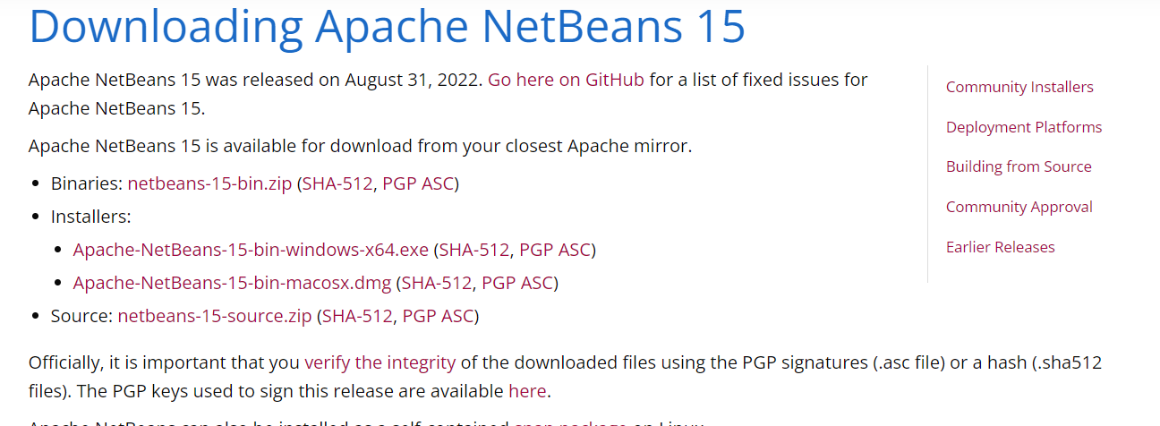

4) Por último aparecerá la siguiente ventana y haremos clic en el primer enlace:

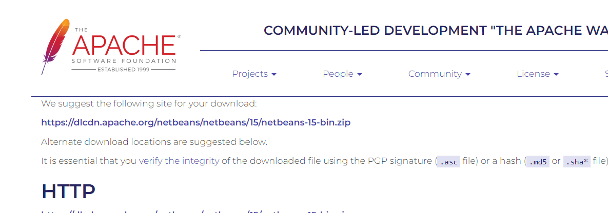

5) Una vez descargado el .zip, extraemos el contenido y seguimos la ruta:

“netbeans>bin>netbeans64”

6) Creamos un proyecto en netbeans:

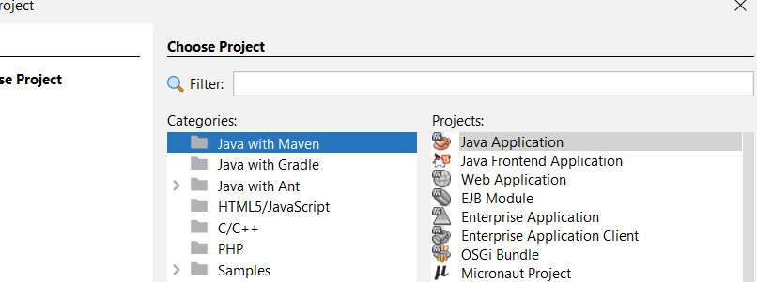

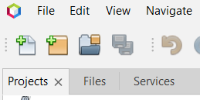

7) Por defecto hay un programa Hola Mundo creado, lo ejecutamos para ver que todo funcione correctamente:

